**Password Generator**

|  |  |
| --- | --- |
| Auteur | Delshad Mohamed |
| Date de début de projet | 21.11.2017 |
| Date de fin de projet | 15.12.2017 |
| Date de reddition du rapport | 19.12.2017 |
| Version | v1.0 |

1. Introduction 3

2. Document de développement 3

2.1. Explications détaillées du projet 3

2.2. Arborescence des fichiers 3

3 . Réalisation des cas d’utilisation 4

3.1. Marche à suivre 4

3.2. Maquette 4

3.3. Planning 5

3.4. La phase de tests 5

4. Mode d’emploi utilisateur 6

5. Conclusion 8

6. Annexes 8

6.1. Référence 8

# Introduction

A

ujourd’hui les mots de passe sont un des choses les plus importantes dans la vie, on les utilise partout et dans tous les domaines de la vie (réseaux sociaux, comptes bancaire, études, etc.) et il est important d’avoir un mot de passe dur à cracker surtout que maintenant il y a pas mal de techniques juste pour pirater et faire perdre des données plus ou moins importante des mots de passe des utilisateurs

# Document de développement

L’application s’agit d’un générateur de mots de passe au hasard, l’application est créée dans le cadre de l’école s’effectuera avec du ***C Sharp (C#).***

## Explications détaillées du projet

Cette application génère des mots de passe au hasard bien sécurisés facilement, l’application utilise des algorithmes de chiffrement, ces algorithmes sont des équations mathématiques complexes créés par des cryptologues qui étudient la création de et la rupture des codes.

## Arborescence des fichiers

# . Réalisation des cas d’utilisation

## Marche à suivre

1. Choisir le nombre de chiffre que le mot de passe d’être composé.
2. Décider si on utilise des majuscules ou non.
3. Décider si on utilise des minuscules.
4. Décider si on utilise des nombres.
5. Décider si on utilise des symboles.
6. Décider si on utilise des caractères ressemblés.

***Votre mot de passe est prêt !!***

## Maquette

Voici la forme finale de l’application :

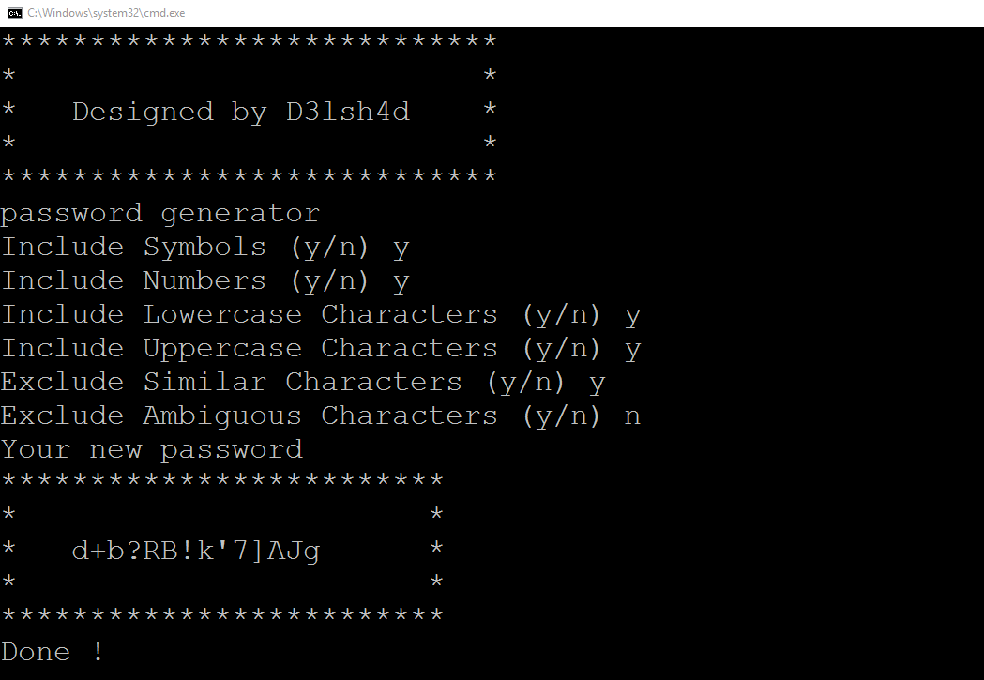

## Planning

|  |  |
| --- | --- |
| Tâche | Délais |
| Réaliser l’analyse | De 21.11.2017 au 01.12.2017 |
| Réaliser la maquette | De 02.12.2017 au 03.12.2017 |
| Réaliser l’entête de l’application | De 04.12.2017 au 05.12.2017 |
| Réaliser les choix du générateur | De 06.12.2017 au 10.12.2017 |
| Réaliser les couleurs | De 11.12.2017 au 12.12.2017 |

## La phase de tests

|  |  |  |  |
| --- | --- | --- | --- |
| Test à effectuer | | Résultat escompté | Résultat obtenu |
| Généralités | | | |
|  | Tester le démarrage de l’application |  |  |
| Tester les choix |  |  |
| Tester les couleurs |  |  |
| Tester le générateur |  |  |

# Mode d’emploi utilisateur

Étape 1 :

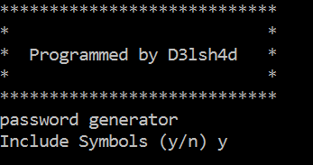

Étape 2 :

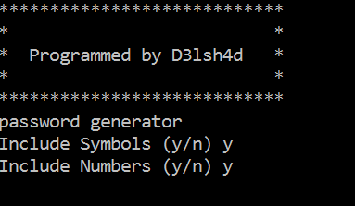

Étape 3 :

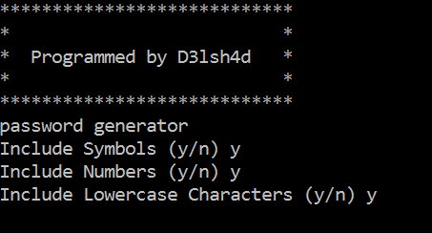

Étape 4 :

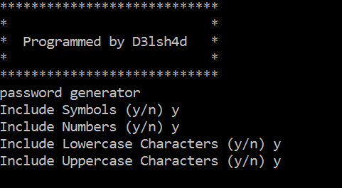

Étape 5 :

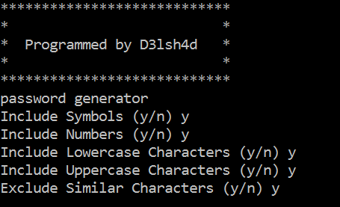

Étape 6 :

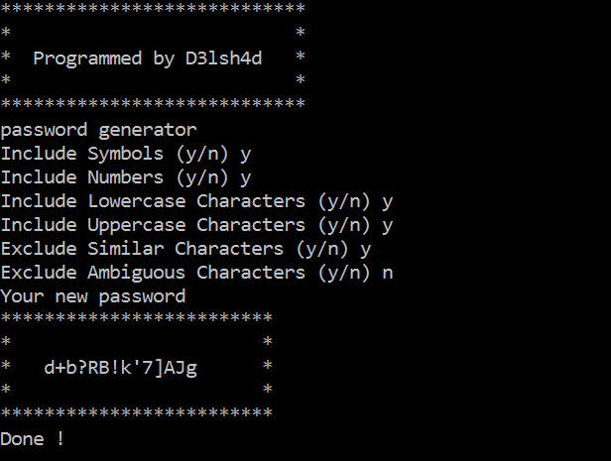

# Conclusion

Je pense qu’une application comme cela est importante dans tous les branches de la vie parce que les mots de passe sont devenus un des choses les plus importantes, on utilise les mots de passe par tout dans notre vie.

# Annexes

## Référence

* <https://www.udemy.com/programming-for-complete-beginners-in-csharp/>
* <https://www.youtube.com/playlist?list=PLF8OvnCBlEY0UEgX-PDJduL5Tyv4Estam>
* <https://www.youtube.com/watch?v=YLsL4orDuUY>
* <http://www.learncs.org/>
* <https://stackoverflow.com/>